

- CEA recuerda que los automovilistas no son "la gallina de los huevos de oro"

La subida de la tasa del vado está
injustificada y es un claro abuso fiscal

Madrid, 29 de diciembre de 2005. El Ayuntamiento de Madrid ha decidido incrementar, a partir de 2006, las tasas que cobra actualmente por el vado a los propietarios de 40.000 garajes públicos y privados que hay en la capital, entre los que habrá vecinos que paguen más del doble (de 4,4 euros anuales a 16 euros). Desde CEA queremos denunciar este abuso por parte de la administración que ha encontrado en el conductor, en este caso madrileño, "la gallina de los huevos de oro"

Tras la aprobación del aumento de la tasa del vado por parte del Ayuntamiento de Madrid, las comunidades de vecinos que tengan un garaje con salida a la acera pagarán en 2006 casi más del doble, y habrá casos en los que el recibo se cuadruplique. Con esta modificación, el Ayuntamiento prevé embolsarse alrededor de 36 millones de euros, y aunque desde CEA nos parece bien que el Ayuntamiento de Madrid quiera luchar contra la defraudación en que incurren un gran número de conductores (9.000 que llevan años sin pagar la tasa del vado), parece que los automovilistas son siempre "la gallina de los huevos de oro" para ésta y otras administraciones.

Qué es la tasa y cómo se cobra

La vigente ordenanza fiscal del Ayuntamiento de Madrid, reguladora de la Tasa por la utilización privativa o aprovechamiento especial del dominio público local, establece como base imponible de la tasa por el aprovechamiento de la vía pública con paso de carruajes la longitud de metros lineales de entrada o paso de vehículos. Es decir que, hasta ahora, los conductores con plaza de garaje debían abonar una tasa en función de los metros de acera ocupada por la entrada al aparcamiento.

La tarifa a abonar por cada metro cuadrado de acceso protegido por el vado es distinta en función del tipo de vía, distinguiéndose al respecto nueve categorías de calles según la importancia y concurrencia de las mismas, de modo que cuanta más importante y transitada sea la vía, mayor cantidad hay que abonar por metro cuadrado de acera ocupado.

Cuándo y cuánto sube

Ahora bien, esta situación quedará modificada en virtud del plan económico financiero 2006-2008 presentado por el alcalde Alberto Ruiz Gallardón, en un intento de justificar la solución al endeudamiento en el que se ha sumido el municipio de Madrid tras las obras acaecidas en la ciudad durante el verano.

Así, a partir de enero del 2006 no se cobrará la tasa en función de los metros de vado sino por la intensidad de uso, es decir, por el desgaste que se ocasiona a la acera y la perturbación que se causa a los transeúntes, por lo que se cobrará por el número de vehículos que utilizan el vado lo que, lógicamente, dependerá de la capacidad de ocupación del garaje en cuestión, es decir, de su tamaño.

Un claro supuesto de abuso fiscal

No podemos olvidar, y el Ayuntamiento de Madrid debería haber tenido en consideración, que la propiedad de los inmuebles ya está gravada en función, entre otras cosas de su tamaño, por el Impuesto de Bienes Inmuebles, por lo que este cambio podría ser considerado como una doble imposición fiscal.

Por otra parte, hay que tener en cuenta que la misma ordenanza, antes referida y vigente en la actualidad, establece la obligación para el beneficiario del aprovechamiento público (en este caso, los conductores que tengan necesidad de utilizar el vado) de reintegrar el coste de los gastos de reconstrucción o reparación del dominio público, cuando dicho aprovechamiento lleve aparejada la destrucción o deterioro del mismo.

Es decir, que si hay necesidad de reparar una acera que se desgasta por el paso excesivo por la misma de los vehículos, dicha reparación ya corre a cargo de los titulares del garaje, por lo que parece que el cambio de la normativa significa que se cobrará de antemano el arreglo de un desperfecto que, de seguro, no se va a producir antes de diez o quince años.

Pero, ¿a qué estamos obligados los conductores?

La Ley de Haciendas Locales de 28 de diciembre de 1988 autoriza a los Ayuntamientos a cobrar una tasa por la entrada de vehículos a través de las aceras, pero en su artículo 24 establece que el importe de las tasas se fijará: ”con carácter general, tomando como referencia el valor que tendría en el mercado la utilización o aprovechamiento si los bienes afectados no fueran de dominio público.”

Pues bien, teniendo en cuenta esta regla, si la acera por la que necesariamente tenemos que pasar para salir del garaje no fuese de dominio público, pagaríamos una cantidad fija, según los metros cuadrados que ocupe y la zona en la que se encuentre (tal y como se contempla en la actual regulación), pero en ningún caso pagaríamos en función del número de vehículos ajenos al nuestro que pasaran por ella.

Cómo se regula en otras ciudades españolas

Finalmente, y en orden a hacer una pequeña referencia al modo de regulación de esta tasa en otras ciudades españolas, podemos decir que hay fundamentalmente tres sistemas.

En la actualidad, hay Ayuntamientos que siguen cobrando la tasa por el paso de vehículos a través de las aceras siguiendo el sistema tradicional, tomando como referencia para cobrar la tarifa la longitud del aprovechamiento de la vía pública, es decir, los metros lineales protegidos por el vado como es el caso de municipios como Zaragoza y Guadalajara.

Otros, sin embargo, ya llevan tiempo aplicando el sistema de tarifación de la tasa en función de la capacidad de plazas que tenga el garaje en cuestión como es el caso de Cuenca, Navarra o Murcia, aunque en este último municipio, sólo se sigue este sistema cuando se trate de vehículos en garajes colectivos de edificios, cocheras particulares o parcelas sin uso comercial que dispongan de vado permanente.

Y otros Ayuntamientos aplican un sistema que podríamos considerar como mixto, ya que se tienen en cuenta tanto los metros lineales del vado como las dimensiones del garaje o el número de plazas. Este es el caso de Barcelona, donde la cuantía de la tasa se calcula mediante una fórmula que tiene en cuenta los metros lineales de vado, los días y fracciones horarias de aprovechamiento y la categoría fiscal de la calle, añadiéndose un factor corrector que dependerá, no del número de plazas, sino de los metros cuadrados del garaje y sólo en los vados de inmuebles destinados a vivienda.

Ordenanza del Ayuntamiento de Madrid

El pleno del Ayuntamiento de Madrid, en sesión extraordinaria celebrada el 27 de octubre del 2005 aprobó la modificación de la Ordenanza fiscal reguladora de la tasa por utilización privativa o aprovechamiento especial del dominio público local.

En materia de paso de vehículos sólo se modifica la fórmula para calcular la cuantía de la tasa que vendrá determinada por el siguiente polinomio:

cuota tributaria= TB x S x FCC x FCA

- TB es la tarifa básica que es de 100 euros anuales por metro cuadrado de aprovechamiento;
- S es la longitud del paso que se determina por los metros lineales de bordillo rebajado;
- FCC es el factor corrector por la categoría de la calle, que viene determinado del siguiente modo:

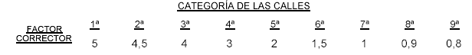

- FCA es el factor corrector por la clase de aprovechamiento que a su vez viene determinado por dos elementos:

1. La superficie construida del garaje.
2. El uso residencial o no del inmueble, si es uso no residencial, a su vez varía si la actividad está o no incluida en alguno de los epígrafes del Impuesto de Actividades Económicas y se puede ver en el siguiente gráfico:

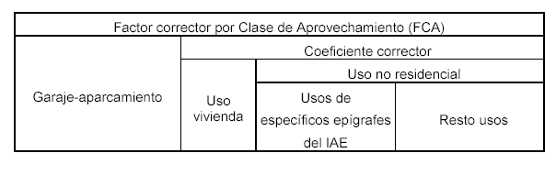

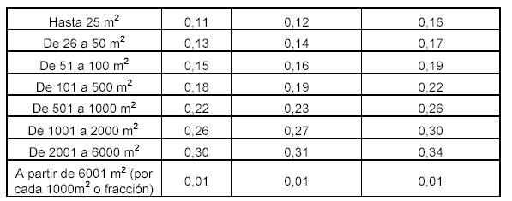

En resumen, Madrid, siguiendo los pasos de la Ciudad Condal, se encuadrará en el sistema mixto que tiene en cuenta tanto los metros lineales de vado como las dimensiones del garaje en cuestión.

Para más información:

Nuria Alonso Martínez-Losa
Directora de Comunicación y RR.EE.
CEA. Departamento de Comunicación y RR.EE.
C/ Almagro, 31. Tel. 91 557 68 29. Fax 91 557 68 35. 28010 MADRID
comunica@cea-online.es
http://www.cea-online.es
http://www.seguridad-vial.net

